[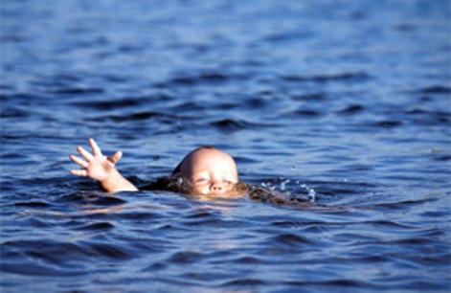](http://storage.inovaco.ru/media/project_mo_396/e4/28/05/61/78/24/kak-ponyat-chto-rebenok-tonet-osnovnyie-priznakiipsyholog.jpg)

**Памятка**

**о безопасности на водоёмах в летний период на территории Краснодолинского сельсовета Советского района Курской области**

С наступлением купального сезона. десятки жителей устремятся в выходные дни поближе к воде.

Свежий воздух, солнце, купание не только доставляют удовольствие, но и служат хорошим средством закаливания организма, но вместе с этим вода регулярно уносит жизни людей.

**Помните** п**ри купании недопустимо:**

1. Плавать в незнакомом месте, под мостами и у плотин.

2. Нырять с высоты, не зная глубины и рельефа дна.

3. Заплывать за буйки и ограждения.

4. Хватать друг друга за руки и ноги во время игр на воде.

Избегайте употребление алкоголя до и во время нахождения в воде или у береговой линии. Алкоголь ухудшает чувство равновесия, координацию движений и самоконтроль.

Не умеющим плавать, купаться только в специально оборудованных местах глубиной не более 1-2 метра!

**КАТЕГОРИЧЕСКИ ЗАПРЕЩАЕТСЯ** купание на водных объектах, оборудованных предупреждающими аншлагами «КУПАНИЕ ЗАПРЕЩЕНО!»,

**Помните!** Только неукоснительное соблюдение мер безопасного поведения на воде может предупредить беду.

**УВАЖАЕМЫЕ ВЗРОСЛЫЕ:**

Безопасность жизни детей на водоемах во многих случаях зависит ТОЛЬКО ОТ ВАС!

В связи с наступлением жаркой погоды, в целях недопущения гибели детей на водоемах в летний период обращаемся к Вам с убедительной просьбой:

провести разъяснительную работу о правилах поведения на природных и искусственных водоемах и о последствиях их нарушения. Этим Вы предупредите несчастные случаи с Вашими детьми на воде, от этого зависит жизнь Ваших детей сегодня и завтра.

**Категорически запрещено купание:**

  детей без надзора взрослых;

  в незнакомых местах;

  на надувных матрацах, камерах и других плавательных средствах (без надзора взрослых).

**В случаи возникновения чрезвычайной ситуации звоните «112»;**

**телефон скорой медицинской помощи -03 (по средства сотовой связи -103);**

**телефон полиции -02 (по средствам сотовой связи-102).**